Renderizando Html

. Para enviar HTML como resposta utilizamos o método sendFile;

. Isso faz com que o arquivo seja renderizado no navegador;

. Precisamos acessar o arquivo por meio do diretório base, isso requer o módulo path;

. Vamos ver na prática!

Vamos importar o core module path:

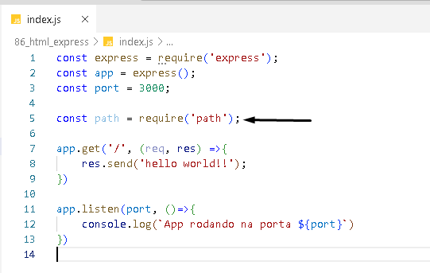

Vamos criar uma pasta chamada templates para adicionar os arquivos HTML:

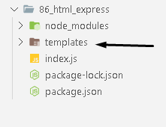

Após isso vamos criar uma variável para adicionar o caminho da pasta templates :

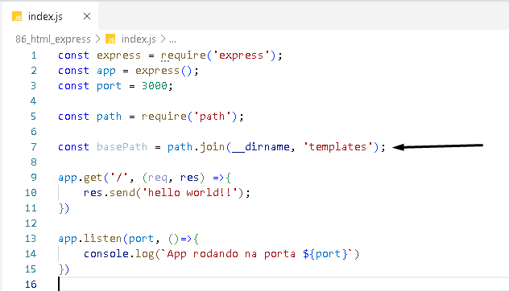
Explicando o código:
1. `const basePath`: Isso declara uma constante chamada `basePath` que será usada para armazenar o caminho do diretório.

2. `path.join(__dirname, 'templates')`: Aqui, `path.join()` é um método fornecido pelo módulo `path` do Node.js. Ele é usado para unir caminhos em um único caminho válido, levando em consideração as diferenças de sintaxe de caminho entre sistemas operacionais (Windows, Linux, macOS, etc.).

- `__dirname` é uma variável global disponível no Node.js que representa o diretório atual do arquivo em que esse código está sendo executado. Ou seja, `__dirname` contém o caminho completo do diretório onde o arquivo que contém esse código está localizado.

- `'templates'` é uma string que representa o nome do diretório "templates" que você deseja adicionar ao caminho.

Portanto, `path.join(__dirname, 'templates')` combina o caminho do diretório atual (`__dirname`) com o diretório "templates", independentemente do sistema operacional em uso, criando assim o caminho completo para o diretório "templates" no sistema de arquivos atual. Esse caminho resultante é armazenado na constante `basePath` para uso posterior em seu código.

Agora vamos criar um arquivo html dentro da pasta templates:

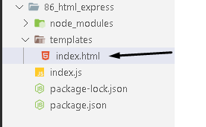

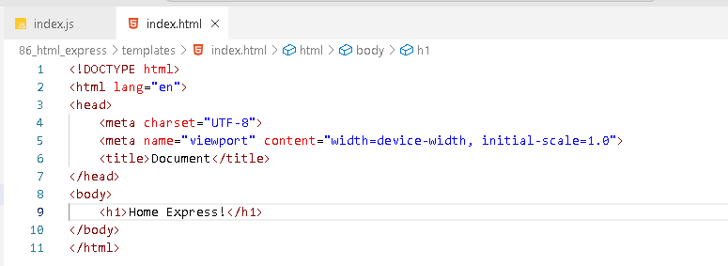

Voltando ao arquivo index.js

vamos fazer uma mudança no código res.send('hello world!!');

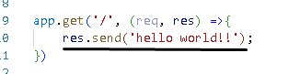

Vamos adicionar o código:

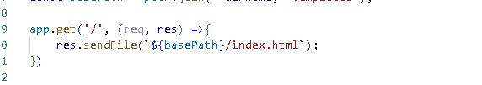

Explicando o código:

1. `res.sendFile(`${basePath}/index.html`);`: Esta linha utiliza o método `sendFile()` do objeto de resposta (`res`) em um servidor Express para enviar um arquivo como resposta à solicitação HTTP.

2. `${basePath}/index.html`: Aqui, estamos usando interpolação de strings com a notação `${}` para criar o caminho completo para o arquivo que desejamos enviar como resposta. O valor de `basePath` foi definido anteriormente no código e representa o caminho para o diretório "templates" (conforme discutido na pergunta anterior).

- `basePath` contém o caminho completo para o diretório "templates".
- `/` é usado para separar o caminho do diretório do nome do arquivo.
- `index.html` é o nome do arquivo que desejamos enviar como resposta.

Portanto, `${basePath}/index.html` resulta no caminho completo para o arquivo "index.html" dentro do diretório "templates". O método `sendFile()` do Express lê esse arquivo e envia seu conteúdo como resposta ao cliente que fez a solicitação HTTP. Isso é comum em aplicações web para servir páginas HTML, imagens, arquivos CSS, JavaScript, etc. aos clientes que acessam o servidor.

